Unit 5: Chemical Kinetics
- Overall
化学动力学研究的是反应速率（Reaction Rate）以及反应发生的步骤（Reaction Mechanism）
- Reaction Rate: 反应有多快
- Reaction Mechanism：反应发生所经历的具体步骤。通过研究机理可以找到促进反应的办法。
- Reaction Rates
  - 速率种类
    - 平均速率 (Average Rate)
平均速率指在某一时间段内，反应物浓度减少或生成物浓度增加的平均快慢程度。对于反应 $aA + bB →cC + dD$：
$$\text{Average Rate}=-\frac{1}{a}\frac{Δ\left[A\right]}{Δt}=-\frac{1}{b}\frac{Δ\left[B\right]}{Δt}=\frac{1}{c}\frac{Δ\left[C\right]}{Δt}=\frac{1}{d}\frac{Δ\left[D\right]}{Δt}$$
    - 瞬时速率 (Instantaneous Rate)
瞬时速率指某一时刻的化学反应速率。（$Δt$ 趋近于0）

1.1.3初始速率 (Initial Rate)
初始速率指反应刚开始时$\left(t≈0\right)$的瞬时速率。初始速率是瞬时速率的一种。

1.2 反应速率的影响因素

核心逻辑：碰撞模型
所有因素最终都通过影响有效碰撞的频率来改变速率。有效碰撞必须满足以下条件：
- 能量足够高（$≥\text{活化能} E_{a}$）
- 碰撞频率足够高
- 方向正确

因素一：温度 (Temperature)
规律：温度$↑$，速率$↑$。
原因：分子平均动能增加 → 能量$≥\text{活化能} E_{a}$的分子更多 → 有效碰撞$↑$。

因素二：表面积 / 颗粒大小 (Surface Area / Particle Size)
规律：固体颗粒越小 → 表面积$↑$ → 速率$↑$。
原因：接触面积增加 → 碰撞频率增加。

因素三：催化剂 (Catalyst)
规律：催化剂，速率$↑$。
原因：催化剂改变反应路径（pathway），提供一条活化能（$E_{a}$）更低的新途径，从而让更多分子成为活化分子。
注意：催化剂不改变能量，只是降低了活化能（$E_{a}$）。

因素四：浓度 / 压强 (Concentration / Pressure)
*溶液通常用浓度，气体通常用压强。它们描述的是同一个东西。
规律：反应物浓度$↑$，速率$↑$。
原因：单位体积内分子数增加 → 碰撞频率增加 → 有效碰撞增多。

图像
- 玻尔兹曼分布图像（Boltzmann Distribution Graph）
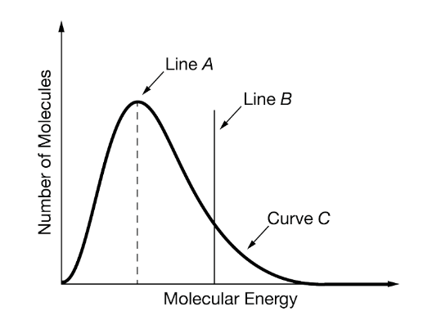
Line A：曲线的峰值，拥有该能量的分子最多。
Line B：$E_{a}$活化能（activation energy）。
Curve C：某温度下分子的能量分布曲线。
该图描述了一定温度下，分子能量与分子数量的分布关系。
变量 | 曲线形状 | $E_{a}$线 | 活化分子比例 | 速率
温度$↑$ | 曲线右移、变宽、变矮（峰值降低） | 不变 | $$↑$$ | $$↑$$
温度$↓$ | 曲线左移、变窄、变高（峰值升高） | 不变 | $$↓$$ | $$↓$$
加催化剂 | 不变 | 左移 | $$↑$$ | $$↓$$
加抑制剂 | 不变 | 右移 | $$↓$$ | $$↓$$

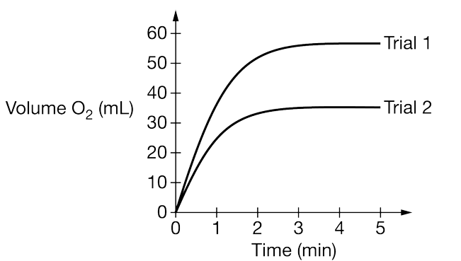
- 体积-时间图
该图描述了反应过程中生成气体体积随时间的变化，用来判断反应速率大小和反应完成程度。

斜率：瞬时速率。斜率大，速率大；斜率小，速率小。
平台高度：最终产物总量。平台高，产物多；平台低，产物少。

1.3 系数比计算速率
Appearance/disappearance rate的比例=化学式中各物质的系数之比。
根据平均速率公式可得（在固定时间内）：
$$\frac{rate A}{a}=\frac{rate B}{b}=\frac{rate C}{c}=\frac{rate D}{d}$$
注意：在化学式左边的（[A], [B]）对应的是disappearance rate；化学式右侧的（[C], [D]）对应的是appearance rate。

- Rate Law
$$\text{Rate}=k{\left[A\right]}^{n}{\left[B\right]}^{m}$$
Rate：那一时刻的速率（瞬时速率）。单位：$\text{mol}⋅{\text{L}}^{-1}⋅{\text{s}}^{-1}\text{或}\text{M}⋅{\text{s}}^{-1}$（时间单位这里取的是秒）。
$k$：速率常数，只与温度和催化剂有关。单位不固定。
$[A]$：反应物A的浓度。单位：$\text{mol}⋅{\text{L}}^{-1}$
$n$/$m$：Order（级数）。$\text{Overall Order}=n+m$。

Order
Order（级数）表示某反应物的浓度对反应速率的影响程度。Overall Order（总反应级数） = 所有反应物级数之和。

k
$k$是速率常数（Rate Constant），它反映了在单位浓度下反应的固有快慢。在同一种反应内（化学式一样），$k$只受温度和催化剂影响。规律：温度$↑$，$k↑$；催化剂，$k↑$。

单位
$k$的单位不固定，用数学的推到得出。注意时间没有标准单位，此处按照秒（s）表示时间单位。主要的影响因素是总级数（order），所以总级数相同，k的单位也相同。
Zero order: $\text{M}⋅{\text{s}}^{-1}$或$\text{mol}⋅{\text{L}}^{-1}⋅{\text{s}}^{-1}$。
First order: ${\text{s}}^{-1}$或${\text{s}}^{-1}$。
Second order: ${\text{M}}^{-1}⋅{\text{s}}^{-1}$或$\text{L}⋅{\text{mol}}^{-1}⋅{\text{s}}^{-1}$。

通过实验求rate law
特点：多组实验，有initial rate, 物质浓度，rate law，表格。
已知：多组实验，每组实验的所有物质初始浓度和对应的初始速率（initial rate）。
求：rate law。
核心要点：找对应实验，先求order，联立消元。然后带数，求$k$。
- 找两组实验，要求数据中A物质浓度变，其他数据不变。列两个实验的rate law公式，联立，求m：
$$\frac{{\text{Rate}}_{2}}{{\text{Rate}}_{1}}={\left(\frac{{\left[A\right]}_{2}}{{\left[A\right]}_{1}}\right)}^{m}$$
- 找两组实验，要求数据中B物质浓度变，A物质变不变皆可，其他数据不变。列两个实验的rate law公式，联立，求n：
$$\frac{{\text{Rate}}_{2}}{{\text{Rate}}_{1}}={\left(\frac{{\left[B\right]}_{2}}{{\left[B\right]}_{1}}\right)}^{n}$$如果有更多未知的order，就循环此步骤，直到直到所有order。
- Rate、所以物质浓度、order全部已知，$k$成为唯一变量。找任意一组实验，代入已知信息，解方程，求k：
$$k=\frac{\text{Rate}}{{\left[A\right]}^{m}{\left[B\right]}^{n}}$$

Integrated Rate Law

Zero order
Rate law：$\text{Rate}=-\frac{Δ\left[A\right]}{Δt}=k{\left[A\right]}^{0}=k$
积分速率方程：${\left[A\right]}_{t}={\left[A\right]}_{0}-kt$
半衰期：$t_{1/2}=\frac{{\left[A\right]}_{0}}{2k}$
速率为常数。

First order
Rate law：$\text{Rate}=-\frac{Δ\left[A\right]}{Δt}=k\left[A\right]$
积分速率方程：$\ln{{\left[A\right]}_{t}}={\ln\left[A\right]}_{0}-kt$
半衰期：$t_{1/2}=\frac{0.693}{k}$
半衰期是常数，每次半衰期，浓度减半。题目最爱考，order分析不出来是几的情况下就蒙是first order。

Second order
Rate law：$\text{Rate}=-\frac{Δ\left[A\right]}{Δt}=k{\left[A\right]}^{2}$
积分速率方程：$\frac{1}{{\left[A\right]}_{t}}=\frac{1}{{\left[A\right]}_{0}}+kt$
半衰期：$t_{1/2}=\frac{1}{k{\left[A\right]}_{0}}$
$\frac{1}{{\left[A\right]}_{t}}$ - t图像，如果是直线，那么$\text{斜率}>\text{0}$（上升趋势）。Zero order和first order都是$\text{斜率}<\text{0}$（下降趋势）。半衰期与初始浓度成反比。

Half-life
半衰期（$t_{1/2}$）指反应物浓度降为初始浓度一半所需的时间。当$t=t_{1/2}$：${\left[A\right]}_{t}=\frac{{\left[A\right]}_{0}}{2}$。只有first order的半衰期是常数。

3 Graph
图：74. 89. 93. 96. 99. 101. 104. 105.
Boltzmann Distribution Graph
体积-时间图
图像判断order（需要说斜率，只有2order是向下）
反应能量图

例题
5H2O2𝑎𝑞+2MnO4−𝑎𝑞+6H+𝑎𝑞→2Mn2+𝑎𝑞+8H2𝑂𝑙+5O2𝑔

